江苏省宿迁市2014年中考数学试卷

一、选择题（本大题共8小题，每小题3分，共24分）
1．（3分）（2014•宿迁）﹣3的相反数是（ ）
 | A． | 3 | B． |  | C． | ﹣ | D． | ﹣3

考点： | 相反数．.
分析： | 根据相反数的概念：只有符号不同的两个数叫做互为相反数，进而得出答案．
解答： | 解：﹣3的相反数是3．  故选；A．
点评： | 此题主要考查了相反数的定义，正确把握相反数的定义是解题关键．

2．（3分）（2014•宿迁）下列计算正确的是（ ）
 | A． | a³+a⁴=a⁷ | B． | a³•a⁴=a⁷ | C． | a⁶•a³=a² | D． | （a³）⁴=a⁷

考点： | 幂的乘方与积的乘方；合并同类项；同底数幂的乘法．.
分析： | 根据合并同类项的法则，同底数幂的乘法与除法以及幂的乘方的知识求解即可求得答案．
解答： | 解：A、a³+a⁴，不是同类项不能相加，故A选项错误；  B、a³•a⁴=a⁷，故B选项正确；  C、a⁶•a³=a³，故C选项错误；  D、（a³）⁴=a¹²，故D选项错误．  故选：B．
点评： | 此题考查了合并同类项的法则，同底数幂的乘法与除法以及幂的乘方等知识，解题要注意细心．

3．（3分）（2014•宿迁）如图，▱ABCD中，BC=BD，∠C=74°，则∠ADB的度数是（ ）
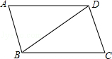
 | A． | 16° | B． | 22° | C． | 32° | D． | 68°

考点： | 平行四边形的性质；等腰三角形的性质．.
分析： | 根据平行四边形的性质可知：AD∥BC，所以∠C+∠ADC=180°，再由BC=BD可得∠C=∠BDC，进而可求出∠ADB的度数．
解答： | 解：∵四边形ABCD是平行四边形，  ∴AD∥BC，  ∴∠C+∠ADC=180°，  ∵∠C=74°，  ∴∠ADC=106°，  ∵BC=BD，  ∴∠C=∠BDC=74°，  ∴∠ADB=106°﹣74°=32°，  故选C．
点评： | 本题考查了平行四边形的性质：对边平行以及等腰三角形的性质，属于基础性题目，比较简单．

4．（3分）（2014•宿迁）已知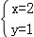是方程组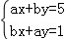的解，则a﹣b的值是（ ）
 | A． | ﹣1 | B． | 2 | C． | 3 | D． | 4

考点： | 二元一次方程组的解．.
分析： | 先根据解的定义将代入方程组，得到关于a，b的方程组．两方程相减即可得出答案．
解答： | 解：∵是方程组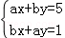的解，  ∴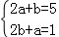，  两个方程相减，得a﹣b=4，  故选D．
点评： | 本题考查了二元一次方程的解，能使方程组中每个方程的左右两边相等的未知数的值即是方程组的解．解题的关键是要知道两个方程组之间解的关系．

5．（3分）（2014•宿迁）若一个圆锥的主视图是腰长为5，底边长为6的等腰三角形，则该圆锥的侧面积是（ ）
 | A． | 15π | B． | 20π | C． | 24π | D． | 30π

考点： | 圆锥的计算；简单几何体的三视图．.
分析： | 根据圆锥的主视图得到圆锥的底面圆的半径为3，母线长为5，然后根据圆锥的侧面展开图为一扇形，这个扇形的弧长等于圆锥底面的周长，扇形的半径等于圆锥的母线长和扇形的面积公式求解．
解答： | 解：根据题意得圆锥的底面圆的半径为3，母线长为5，  所以这个圆锥的侧面积=•5•2π•3=15π．  故选A．
点评： | 本题考查了圆锥的计算：圆锥的侧面展开图为一扇形，这个扇形的弧长等于圆锥底面的周长，扇形的半径等于圆锥的母线长．也考查了三视图．

6．（3分）（2014•宿迁）一只不透明的袋子中装有两个完全相同的小球，上面分别标有1，2两个数字，若随机地从中摸出一个小球，记下号码后放回，再随机摸出一个小球，则两次摸出小球的号码之积为偶数的概率是（ ）
 | A． |  | B． |  | C． |  | D．

考点： | 列表法与树状图法．.
专题： | 计算题．
分析： | 列表得出所有等可能的情况数，找出两次摸出小球的号码之积为偶数的情况数，即可求出所求的概率．
解答： | 解：列表如下：  所有等可能的情况数有4种，两次摸出小球的号码之积为偶数的情况有3种，  则P=．  故选D．
   | 1 | 2
  1 | （1，1） | （1，2）
  2 | （2，1） | （2，2）
点评： | 此题考查了列表法与树状图法，用到的知识点为：概率=所求情况数与总情况数之比．

7．（3分）（2014•宿迁）若将抛物线y=x²向右平移2个单位，再向上平移3个单位，则所得抛物线的表达式为（ ）
 | A． | y=（x+2）²+3 | B． | y=（x﹣2）²+3 | C． | y=（x+2）²﹣3 | D． | y=（x﹣2）²﹣3

考点： | 二次函数图象与几何变换．.
分析： | 根据二次函数图象的平移规律解答即可．
解答： | 解：将抛物线y=x²向右平移2个单位可得y=（x﹣2）²，再向上平移3个单位可得y=（x﹣2）²+3，  故选B．
点评： | 本题考查了二次函数的几何变换，熟悉二次函数的平移规律是解题的关键．

8．（3分）（2014•宿迁）如图，在直角梯形ABCD中，AD∥BC，∠ABC=90°，AB=8，AD=3，BC=4，点P为AB边上一动点，若△PAD与△PBC是相似三角形，则满足条件的点P的个数是（ ）
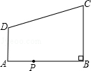
 | A． | 1个 | B． | 2个 | C． | 3个 | D． | 4个

考点： | 相似三角形的判定；直角梯形．.
分析： | 由于∠PAD=∠PBC=90°，故要使△PAD与△PBC相似，分两种情况讨论：①△APD∽△BPC，②△APD∽△BCP，这两种情况都可以根据相似三角形对应边的比相等求出AP的长，即可得到P点的个数．
解答： | 解：∵AB⊥BC，  ∴∠B=90°．  ∵AD∥BC，  ∴∠A=180°﹣∠B=90°，  ∴∠PAD=∠PBC=90°．AB=8，AD=3，BC=4，AD=3，BC=5，  设AP的长为x，则BP长为8﹣x．  若AB边上存在P点，使△PAD与△PBC相似，那么分两种情况：  ①若△APD∽△BPC，则AP：BP=AD：BC，即x：（8﹣x）=3：4，解得x=；  ②若△APD∽△BCP，则AP：BC=AD：BP，即x：4=3：（8﹣x），解得x=2或x=6．  ∴满足条件的点P的个数是3个，  故选C．  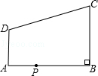
点评： | 本题主要考查了相似三角形的判定及性质，难度适中，进行分类讨论是解题的关键．

二、填空题（本大题共共8小题，每小题3分，满分24分）
9．（3分）（2014•宿迁）已知实数a，b满足ab=3，a﹣b=2，则a²b﹣ab²的值是 6 ．

考点： | 因式分解-提公因式法．.
分析： | 首先提取公因式ab，进而将已知代入求出即可．
解答： | 解：a²b﹣ab²=ab（a﹣b），  将ab=3，a﹣b=2，代入得出：  原式=ab（a﹣b）=3×2=6．  故答案为：6．
点评： | 此题主要考查了提取公因式法分解因式，正确分解因式是解题关键．

10．（3分）（2014•宿迁）不等式组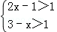的解集是 1＜x＜2 ．

考点： | 解一元一次不等式组．.
分析： | 分别求出各不等式的解集，再求出其公共解集即可．
解答： | 解：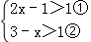，  由①得，x＞1，  由②得，x＜2，  故此不等式的解集为：1＜x＜2．  故答案为：1＜x＜2．
点评： | 本题考查的是解一元一次不等式组，熟知“同大取大；同小取小；大小小大中间找；大大小小找不到”的原则是解答此题的关键．

11．（3分）（2014•宿迁）某校规定：学生的数学学期综合成绩是由平时、期中和期末三项成绩按3：3：4的比例计算所得．若某同学本学期数学的平时、期中和期末成绩分别是90分，90分和85分，则他本学期数学学期综合成绩是 88 分．

考点： | 加权平均数．.
分析： | 按3：3：4的比例算出本学期数学学期综合成绩即可．
解答： | 解：本学期数学学期综合成绩=90×30%+90×30%+85×40%=88（分）．  故答案为88．
点评： | 本题考查了加权成绩的计算，平时成绩：期中考试成绩：期末考试成绩=3：3：4的含义就是分别占总数的30%、30%、40%．

12．（3分）（2014•宿迁）一块矩形菜地的面积是120m²，如果它的长减少2cm，那么菜地就变成正方形，则原菜地的长是 12 m．

考点： | 一元二次方程的应用．.
专题： | 几何图形问题．
分析： | 根据“如果它的长减少2m，那么菜地就变成正方形”可以得到长方形的长比宽多2米，利用矩形的面积公式列出方程即可．
解答： | 解：∵长减少2m，菜地就变成正方形，  ∴设原菜地的长为x米，则宽为（x﹣2）米，  根据题意得：x（x﹣2）=120，  解得：x=12或x=﹣10（舍去），  故答案为：12．
点评： | 本题考查了一元二次方程的应用，解题的关键是弄清题意，并找到等量关系．

13．（3分）（2014•宿迁）如图，在平面直角坐标系xOy中，若菱形ABCD的顶点A，B的坐标分别为（﹣3，0），（2，0），点D在y轴上，则点C的坐标是 （5，4） ．
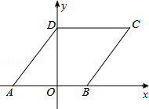

考点： | 菱形的性质；坐标与图形性质．.
分析： | 利用菱形的性质以及勾股定理得出DO的长，进而求出C点坐标．
解答： | 解：∵菱形ABCD的顶点A，B的坐标分别为（﹣3，0），（2，0），点D在y轴上，  ∴AB=5，  ∴DO=4，  ∴点C的坐标是：（5，4）．  故答案为：（5，4）．
点评： | 此题主要考查了菱形的性质以及坐标与图形的性质，得出DO的长是解题关键．

14．（3分）（2014•宿迁）如图，正方形ABCD的边长为2，点E为边BC的中点，点P在对角线BD上移动，则PE+PC的最小值是 ．
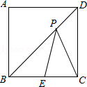

考点： | 轴对称-最短路线问题；正方形的性质．.
分析： | 要求PE+PC的最小值，PE，PC不能直接求，可考虑通过作辅助线转化PE，PC的值，从而找出其最小值求解．
解答： | 解：如图，连接AE，  ∵点C关于BD的对称点为点A，  ∴PE+PC=PE+AP，  根据两点之间线段最短可得AE就是AP+PE的最小值，  ∵正方形ABCD的边长为2，E是BC边的中点，  ∴BE=1，  ∴AE==，  故答案为：．  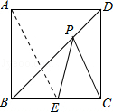
点评： | 此题主要考查了正方形的性质和轴对称及勾股定理等知识的综合应用．根据已知得出两点之间线段最短可得AE就是AP+PE的最小值是解题关键．

15．（3分）（2014•宿迁）如图，在Rt△ABC中，∠ACB=90°，AD平分∠BAC与BC相交于点D，若BD=4，CD=2，则AB的长是 4 ．
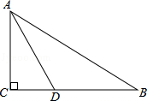

考点： | 角平分线的性质；含30度角的直角三角形；勾股定理．.
分析： | 先求出∠CAD=30°，求出∠BAC=60°，∠B=30°，根据勾股定理求出AC，再求出AB=2AC，代入求出即可．
解答： | 解：∵在Rt△ACD中，∠C=90°，CD=2，AD=4，  ∴∠CAD=30°，由勾股定理得：AC==2，  ∵AD平分∠BAC，  ∴∠BAC=60°，  ∴∠B=30°，  ∴AB=2AC=4，  故答案为：4．
点评： | 本题考查了含30度角的直角三角形性质，三角形内角和定理，勾股定理的应用，解此题的关键是求出AC长和求出∠B=30°，注意：在直角三角形中，如果有一个角等于30°，那么它所对的直角边等于斜边的一半．

16．（3分）（2014•宿迁）如图，一次函数y=kx﹣1的图象与x轴交于点A，与反比例函数y=（x＞0）的图象交于点B，BC垂直x轴于点C．若△ABC的面积为1，则k的值是 2 ．
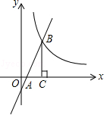

考点： | 反比例函数与一次函数的交点问题．.
分析： | 设B的坐标是（x，），则BC=，OC=x，求出OA=，AC=x﹣，根据△ABC的面积为1求出kx=3，解方程组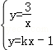得出=kx﹣1，求出B的坐标是（，2），把B的坐标代入y=kx﹣1即可求出k．
解答： | 解：设B的坐标是（x，），则BC=，OC=x，  ∵y=kx﹣1，  ∴当y=0时，x=，  则OA=，AC=x﹣，  ∵△ABC的面积为1，  ∴AC×BC=1，  ∴•（x﹣）•=1，  ﹣﹣=﹣1，  ∴kx=3，  ∵解方程组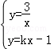得：=kx﹣1，  ∴=3﹣2=2，x=，  即B的坐标是（，2），  把B的坐标代入y=kx﹣1得：k=2，  故答案为：2．
点评： | 本题考查了一次函数和反比例函数的交点问题，三角形的面积等知识点的应用，主要考查学生的计算能力，题目比较好，有一定的难度．

三、解答题（本大题共8小题，共52分）
17．（6分）（2014•宿迁）计算：2sin30°+|﹣2|+（﹣1）⁰﹣．

考点： | 实数的运算；零指数幂；特殊角的三角函数值．.
分析： | 本题涉及零指数幂、特殊角的三角函数值、二次根式化简、绝对值等四个考点．针对每个考点分别进行计算，然后根据实数的运算法则求得计算结果．
解答： | 解：原式=2×+2+1﹣2  =1+2+1﹣2  =2．
点评： | 本题考查实数的综合运算能力，是各地中考题中常见的计算题型．解决此类题目的关键是熟记特殊角的三角函数值，掌握零指数幂、特殊角的三角函数值、二次根式化简、绝对值考点的运算．

18．（6分）（2014•宿迁）解方程：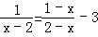．

考点： | 解分式方程．.
分析： | 首先找出最简公分母，进而去分母求出方程的根即可．
解答： | 解：  方程两边同乘以x﹣2得：  1=x﹣1﹣3（x﹣2）  整理得出：  2x=4，  解得：x=2，  检验：当x=2时，x﹣2=0，故x=2不是原方程的根，故此方程无解．
点评： | 此题主要考查了解分式方程，正确去分母得出是解题关键．

19．（6分）（2014•宿迁）为了了解某市初三年级学生体育成绩（成绩均为整数），随机抽取了部分学生的体育成绩并分段（A：20.5～22.5；B：22.5～24.5；C：24.5～26.5；D：26.5～28.5；E：28.5～30.5）统计如下体育成绩统计表
分数段 | 频数/人 | 频率
A | 12 | 0.05
B | 36 | a
C | 84 | 0.35
D | b | 0.25
E | 48 | 0.20
根据上面通过的信息，回答下列问题：
（1）统计表中，a= 0.15 ，b= 60 ，并将统计图补充完整；
（2）小明说：“这组数据的众数一定在C中．”你认为小明的说法正确吗？ 错误 （填“正确”或“错误”）；
（3）若成绩在27分以上（含27分）定为优秀，则该市今年48000名初三年级学生中体育成绩为优秀的学生人数约有多少？
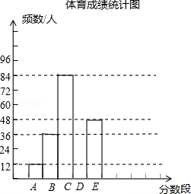

考点： | 频数（率）分布直方图；用样本估计总体；频数（率）分布表；众数．.
分析： | （1）首先用12÷0.05即可得到抽取的部分学生的总人数，然后用36除以总人数得到a，用总人数乘以0.25即可求出b；根据表格的信息就可以补全频数分布直方图；  （2）根据众数的定义和表格信息就可以得到这组数据的“众数”落在哪一组，进而判断小明的说法是否正确；  （3）利用48000乘以抽查的人数中优秀的学生人数所占的频率即可．
解答： | 解：（1）∵抽取的部分学生的总人数为12÷0.05=240（人），  ∴a=36÷240=0.15，b=240×0.25=60；  统计图补充如下：  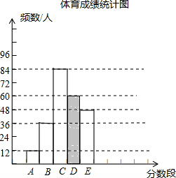  （2）C组数据范围是24.5～26.5，由于成绩均为整数，所以C组的成绩为25分与26分，虽然C组人数最多，但是25分与26分的人数不一定最多，所以这组数据的众数不一定在C中．故小明的说法错误；  （3）48000×（0.25+0.20）=21600（人）．  即该市今年48000名初三年级学生中体育成绩为优秀的学生人数约有21600人．  故答案为0.15，60；错误．
点评： | 本题考查读频数分布直方图的能力和利用统计图获取信息的能力；利用统计图获取信息时，必须认真观察、分析、研究统计图，才能作出正确的判断和解决问题．同时考查了众数的定义及用样本估计总体的思想．

20．（6分）（2014•宿迁）如图是两个全等的含30°角的直角三角形．
（1）将其相等边拼在一起，组成一个没有重叠部分的平面图形，请你画出所有不同的拼接平面图形的示意图；
（2）若将（1）中平面图形分别印制在质地、形状、大小完全相同的卡片上，洗匀后从中随机抽取一张，求抽取的卡片上平面图形为轴对称图形的概率．
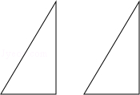

考点： | 图形的剪拼；轴对称图形；概率公式．.
分析： | （1）由于等腰三角形的两腰相等，且底边的高线即是底边的中线，所以把任意相等的两边重合组成图形即可；  （2）利用轴对称图形的性质得出轴对称图形，进而利用概率公式求出即可．
解答： | 解：（1）如图所示：  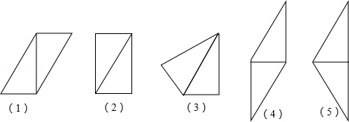  （2）由题意得：轴对称图形有（2），（3），（5），  故抽取的卡片上平面图形为轴对称图形的概率为：．
点评： | 本题考查的是图形的剪拼以及概率公式等知识，熟知轴对称图形的性质是解答此题的关键．

21．（6分）（2014•宿迁）如图，AB是⊙O的弦，OP⊥OA交AB于点P，过点B的直线交OP的延长线于点C，且CP=CB．
（1）求证：BC是⊙O的切线；
（2）若⊙O的半径为，OP=1，求BC的长．
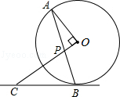

考点： | 切线的判定．.
分析： | （1）由垂直定义得∠A+∠APO=90°，根据等腰三角形的性质由CP=CB得∠CBP=∠CPB，根据对顶角相等得∠CPB=∠APO，所以∠APO=∠CBP，而∠A=∠OBA，所以∠OBC=∠CBP+∠OBA=∠APO+∠A=90°，然后根据切线的判定定理得到BC是⊙O的切线；  （2）设BC=x，则PC=x，在Rt△OBC中，根据勾股定理得到（）²+x²=（x+1）²，然后解方程即可．
解答： | （1）证明：连结OB，如图，  ∵OP⊥OA，  ∴∠AOP=90°，  ∴∠A+∠APO=90°，  ∵CP=CB，  ∴∠CBP=∠CPB，  而∠CPB=∠APO，  ∴∠APO=∠CBP，  ∵OA=OB，  ∴∠A=∠OBA，  ∴∠OBC=∠CBP+∠OBA=∠APO+∠A=90°，  ∴OB⊥BC，  ∴BC是⊙O的切线；  （2）解：设BC=x，则PC=x，  在Rt△OBC中，OB=，OC=CP+OP=x+1，  ∵OB²+BC²=OC²，  ∴（）²+x²=（x+1）²，  解得x=2，  即BC的长为2．  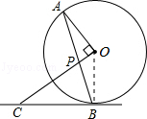
点评： | 本题考查了切线的判定定理：经过半径的外端且垂直于这条半径的直线是圆的切线．也考查了勾股定理．

22．（6分）（2014•宿迁）如图，在△ABC中，点D，E，F分别是AB，BC，CA的中点，AH是边BC上的高．
（1）求证：四边形ADEF是平行四边形；
（2）求证：∠DHF=∠DEF．
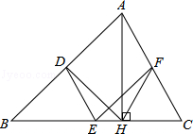

考点： | 三角形中位线定理；直角三角形斜边上的中线；平行四边形的判定．.
专题： | 证明题．
分析： | （1）根据三角形的中位线平行于第三边并且等于第三边的一半可得EF∥AB，DE∥AC，再根据平行四边形的定义证明即可；  （2）根据平行四边形的对角线相等可得∠DEF=∠BAC，根据直角三角形斜边上的中线等于斜边的一半可得DH=AD，FH=AF，再根据等边对等角可得∠DAH=∠DHA，∠FAH=∠FHA，然后求出∠DHF=∠BAC，等量代换即可得到∠DHF=∠DEF．
解答： | 证明：（1）∵点D，E，F分别是AB，BC，CA的中点，  ∴DE、EF都是△ABC的中位线，  ∴EF∥AB，DE∥AC，  ∴四边形ADEF是平行四边形；  （2）∵四边形ADEF是平行四边形，  ∴∠DEF=∠BAC，  ∵D，F分别是AB，CA的中点，AH是边BC上的高，  ∴DH=AD，FH=AF，  ∴∠DAH=∠DHA，∠FAH=∠FHA，  ∵∠DAH+∠FAH=∠BAC，  ∠DHA+∠FHA=∠DHF，  ∴∠DHF=∠BAC，  ∴∠DHF=∠DEF．
点评： | 本题考查了三角形的中位线平行于第三边并且等于第三边的一半，等腰三角形的性质，直角三角形斜边上的中线等于斜边的一半的性质，平行四边形的判定与性质，熟记各性质并准确识图是解题的关键．

23．（8分）（2014•宿迁）如图是某通道的侧面示意图，已知AB∥CD∥EF，AM∥BC∥DE，AB=CD=EF，∠BAM=30°，AB=6m．
（1）求FM的长；
（2）连接AF，若sin∠FAM=，求AM的长．
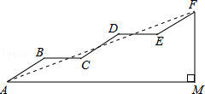

考点： | 解直角三角形的应用-坡度坡角问题．.
分析： | （1）分别过点B、D、F作BN⊥AM于点N，DG⊥BC延长线于点G，FH⊥DE延长线于点H，根据AB∥CD∥EF，AM∥BC∥DE，分别解Rt△ABN、Rt△DCG、Rt△FEH，求出BN、DG、FH的长度，继而可求出FM的长度；  （2）在Rt△FAM中，根据sin∠FAM=，求出AF的长度，然后利用勾股定理求出AM的长度．
解答： | 解：（1）分别过点B、D、F作BN⊥AM于点N，DG⊥BC延长线于点G，FH⊥DE延长线于点H，  在Rt△ABN中，  ∵AB=6m，∠BAM=30°，  ∴BN=ABsin∠BAN=6×=3m，  ∵AB∥CD∥EF，AM∥BC∥DE，  同理可得：DG=FH=3m，  ∴FM=FH+DG+BN=9m；  （2）在Rt△FAM中，  ∵FM=9m，sin∠FAM=，  ∴AF=27m，  ∴AM==18（m）．  即AM的长为18m．  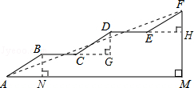
点评： | 本题考查了解直角三角形的应用，解答本题的关键是根据坡角构造直角三角形，利用三角函数解直角三角形，注意勾股定理的应用．

24．（8分）（2014•宿迁）如图，在直角梯形ABCD中，AB∥DC，∠ABC=90°，AB=8cm．BC=4cm，CD=5cm．动点P从点B开始沿折线BC﹣CD﹣DA以1cm/s的速度运动到点A．设点P运动的时间为t（s），△PAB面积为S（cm²）．
（1）当t=2时，求S的值；
（2）当点P在边DA上运动时，求S关于t的函数表达式；
（3）当S=12时，求t的值．
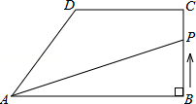

考点： | 直角梯形；动点问题的函数图象．.
专题： | 动点型．
分析： | （1）当t=2时，可求出P运动的路程即BP的长，再根据三角形的面积公式计算即可；  （2）当点P在DA上运动时，过D作DH⊥AB，P′M⊥AB，求出P′M的值即为△PAB中AB边上的高，再利用三角形的面积公式计算即可；  （3）当S=12时，则P在BC或AD上运动，利用（1）和（2）中的面积和高的关系求出此时的t即可，
解答： | 解：（1）∵动点P以1cm/s的速度运动，  ∴当t=2时，BP=2cm，  ∴S的值=AB•BP=×8×2=8cm²；  （2）过D作DH⊥AB，过P′作P′M⊥AB，  ∴P′M∥DH，  ∴△AP′M∽△ADH，  ∴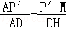，  ∵AB=8cm，CD=5cm，  ∴AH=AB﹣DC=3cm，  ∵BC=4cm，  ∴AD==5cm，  ∴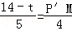，  ∴P′M=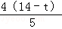，  ∴S=AB•P′M=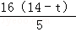，  即S关于t的函数表达式S=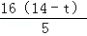；  （3）由题意可知当P在CD上运动时，S=×8×4=16cm²，  所以当t=12时，P在BC或AD上，  当P在BC上时，12=×8•t，解得：t=3；  当P在AD上时，12=，解得：t=．  ∴当S=12时，t的值为3或．  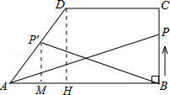
点评： | 本题考查了直角梯形的性质、相似三角形的判定和性质以及勾股定理的运用和三角形面积公式的运用，题目的综合性较强，难度中等，对于动点问题特别要注意的是分类讨论数学思想的运用．

四、附加题（本大题共2小题，共20分）
25．（10分）（2014•宿迁）如图，已知△BAD和△BCE均为等腰直角三角形，∠BAD=∠BCE=90°，点M为DE的中点，过点E与AD平行的直线交射线AM于点N．
（1）当A，B，C三点在同一直线上时（如图1），求证：M为AN的中点；
（2）将图1中的△BCE绕点B旋转，当A，B，E三点在同一直线上时（如图2），求证：△ACN为等腰直角三角形；
（3）将图1中△BCE绕点B旋转到图3位置时，（2）中的结论是否仍成立？若成立，试证明之，若不成立，请说明理由．
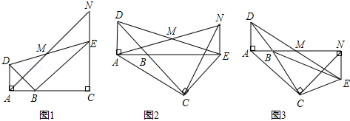

考点： | 几何变换综合题；平行线的性质；全等三角形的判定与性质；等腰直角三角形；多边形内角与外角．.
专题： | 证明题．
分析： | （1）由EN∥AD和点M为DE的中点可以证到△ADM≌△NEM，从而证到M为AN的中点．  （2）易证AB=DA=NE，∠ABC=∠NEC=135°，从而可以证到△ABC≌△NEC，进而可以证到AC=NC，∠ACN=∠BCE=90°，则有△ACN为等腰直角三角形．  （3）借鉴（2）中的解题经验可得AB=DA=NE，∠ABC=∠NEC=180°﹣∠CBN，从而可以证到△ABC≌△NEC，进而可以证到AC=NC，∠ACN=∠BCE=90°，则有△ACN为等腰直角三角形．
解答： | （1）证明：如图1，  ∵EN∥AD，  ∴∠MAD=∠MNE，∠ADM=∠NEM．  ∵点M为DE的中点，  ∴DM=EM．  在△ADM和△NEM中，  ∴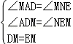．  ∴△ADM≌△NEM．  ∴AM=MN．  ∴M为AN的中点．  （2）证明：如图2，  ∵△BAD和△BCE均为等腰直角三角形，  ∴AB=AD，CB=CE，∠CBE=∠CEB=45°．  ∵AD∥NE，  ∴∠DAE+∠NEA=180°．  ∵∠DAE=90°，  ∴∠NEA=90°．  ∴∠NEC=135°．  ∵A，B，E三点在同一直线上，  ∴∠ABC=180°﹣∠CBE=135°．  ∴∠ABC=∠NEC．  ∵△ADM≌△NEM（已证），  ∴AD=NE．  ∵AD=AB，  ∴AB=NE．  在△ABC和△NEC中，  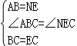  ∴△ABC≌△NEC．  ∴AC=NC，∠ACB=∠NCE．  ∴∠ACN=∠BCE=90°．  ∴△ACN为等腰直角三角形．  （3）△ACN仍为等腰直角三角形．  证明：如图3，此时A、B、N三点在同一条直线上．  ∵AD∥EN，∠DAB=90°，  ∴∠ENA=∠DAN=90°．  ∵∠BCE=90°，  ∴∠CBN+∠CEN=360°﹣90°﹣90°=180°．  ∵A、B、N三点在同一条直线上，  ∴∠ABC+∠CBN=180°．  ∴∠ABC=∠NEC．  ∵△ADM≌△NEM（已证），  ∴AD=NE．  ∵AD=AB，  ∴AB=NE．  在△ABC和△NEC中，  ∴△ABC≌△NEC．  ∴AC=NC，∠ACB=∠NCE．  ∴∠ACN=∠BCE=90°．  ∴△ACN为等腰直角三角形．  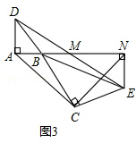  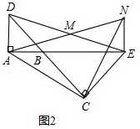  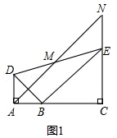
点评： | 本题考查了全等三角形的判定与性质、平行线的性质、等腰直角三角形的判定与性质、多边形的内角与外角等知识，渗透了变中有不变的辩证思想，是一道好题．

26．（10分）（2014•宿迁）如图，已知抛物线y=ax²+bx+c（a＞0，c＜0）交x轴于点A，B，交y轴于点C，设过点A，B，C三点的圆与y轴的另一个交点为D．
（1）如图1，已知点A，B，C的坐标分别为（﹣2，0），（8，0），（0，﹣4）；
①求此抛物线的表达式与点D的坐标；
②若点M为抛物线上的一动点，且位于第四象限，求△BDM面积的最大值；
（2）如图2，若a=1，求证：无论b，c取何值，点D均为顶点，求出该定点坐标．
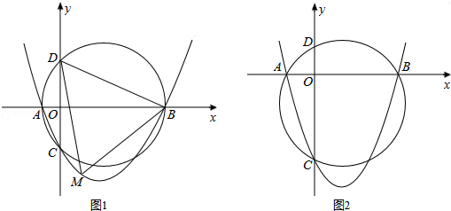

考点： | 二次函数综合题．.
分析： | （1）①利用待定系数法求抛物线的解析式；利用勾股定理的逆定理证明∠ACB=90°，由圆周角定理得AB为圆的直径，再由垂径定理知点C、D关于AB对称，由此得出点D的坐标；  ②求出△BDM面积的表达式，再利用二次函数的性质求出最值．解答中提供了两种解法，请分析研究；  （3）根据抛物线与x轴的交点坐标、根与系数的关系、相似三角形求解．
解答： | 解：（1）∵抛物线y=ax²+bx+c过点A（﹣2，0），B（8，0），C（0，﹣4），  ∴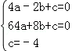，解得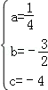，  ∴抛物线的解析式为：y=x²﹣x﹣4；  ∵OA=2，OB=8，OC=4，∴AB=10．  如答图1，连接AC、BC．  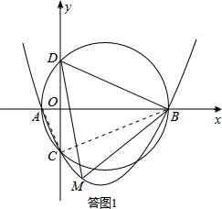  由勾股定理得：AC=，BC=．  ∵AC²+BC²=AB²=100，  ∴∠ACB=90°，  ∴AB为圆的直径．  由垂径定理可知，点C、D关于直径AB对称，  ∴D（0，4）．  （2）解法一：  设直线BD的解析式为y=kx+b，∵B（8，0），D（0，4），  ∴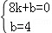，解得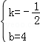，  ∴直线BD解析式为：y=﹣x+4．  设M（x，x²﹣x﹣4），  如答图2﹣1，过点M作ME∥y轴，交BD于点E，则E（x，﹣x+4）．  ∴ME=（﹣x+4）﹣（x²﹣x﹣4）=﹣x²+x+8．  ∴S_{△BDM}=S_{△MED}+S_{△MEB}=ME（x_{E}﹣x_{D}）+ME（x_{B}﹣x_{D}）=ME（x_{B}﹣x_{D}）=4ME，  ∴S_{△BDM}=4（﹣x²+x+8）=﹣x²+4x+32=﹣（x﹣2）²+36．  ∴当x=2时，△BDM的面积有最大值为36；  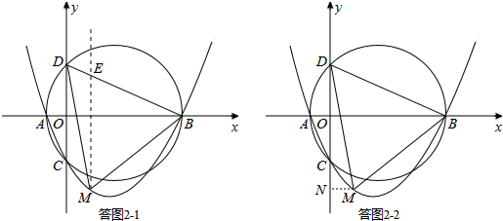  解法二：  如答图2﹣2，过M作MN⊥y轴于点N．  设M（m，m²﹣m﹣4），  ∵S_{△OBD}=OB•OD=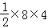=16，  S_{梯形OBMN}=（MN+OB）•ON  =（m+8）[﹣（m²﹣m﹣4）]  =﹣m（m²﹣m﹣4）﹣4（m²﹣m﹣4），  S_{△MND}=MN•DN  =m[4﹣（m²﹣m﹣4）]  =2m﹣m（m²﹣m﹣4），  ∴S_{△BDM}=S_{△OBD}+S_{梯形OBMN}﹣S_{△MND}  =16﹣m（m²﹣m﹣4）﹣4（m²﹣m﹣4）﹣2m+m（m²﹣m﹣4）  =16﹣4（m²﹣m﹣4）﹣2m  =﹣m²+4m+32  =﹣（m﹣2）²+36；  ∴当m=2时，△BDM的面积有最大值为36．  （3）如答图3，连接AD、BC．  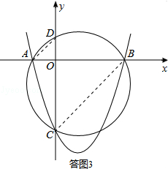  由圆周角定理得：∠ADO=∠CBO，∠DAO=∠BCO，  ∴△AOD∽△COB，  ∴=，  设A（x₁，0），B（x₂，0），  ∵已知抛物线y=x²+bx+c（c＜0），  ∵OC=﹣c，x₁x₂=c，  ∴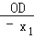=，  ∴OD=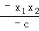=1，  ∴无论b，c取何值，点D均为定点，该定点坐标D（0，1）．
点评： | 本题考查了待定系数法求解析式，直角三角形的判定及性质，图形面积计算，三角形相似的判定和性质，二次函数的系数与x轴的交点的关系等．

